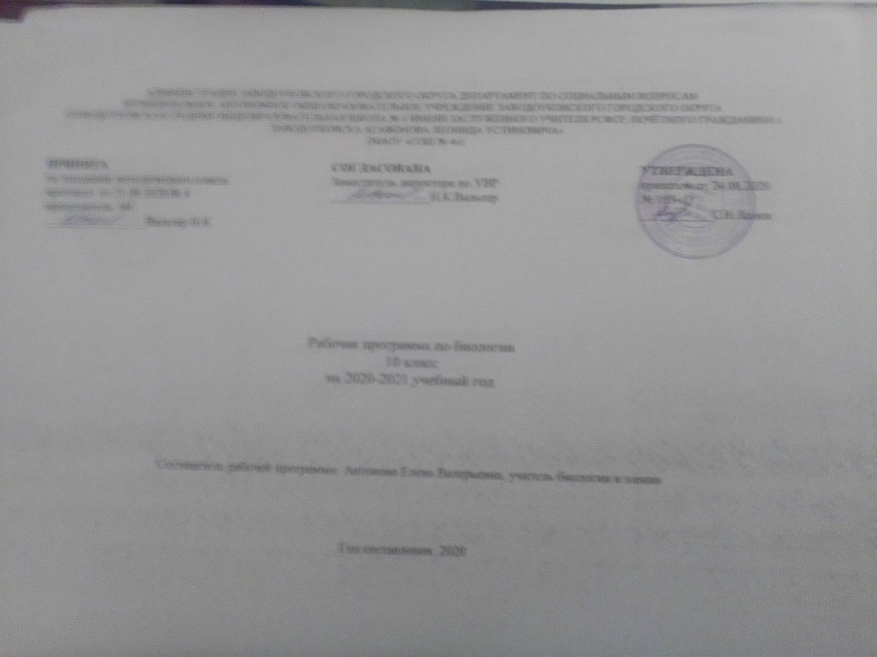

СОДЕРЖАНИЕ
Раздел
- Планируемые результаты обучения
- Содержание учебного предмета
- Тематическое планирование с определением основных видов учебной деятельности обучающихся

1. Планируемые результаты обучения

Класс | Тема | Деятельность
1 | Введение | Объяснять: роль биологии в формировании научного мировоззрения; вклад биологических теорий в формирование современной естественнонаучной картины мира; единство живой и неживой природы, родство живых организмов; решать элементарные биологические задачи; составлять элементарные схемы скрещивания и схемы переноса веществ и энергии в экосистемах (цепи питания);  описывать особей видов по морфологическому критерию;  выявлять приспособления организмов к среде обитания, источники мутагенов в окружающей среде (косвенно), антропогенные изменения в экосистемах своей местности;  находить информацию о биологических объектах в различных источниках (учебных текстах, справочниках, научно-популярных изданиях, компьютерных базах данных, ресурсах Интернет) и критически ее оценивать;  использовать приобретенные знания и умения в практической деятельности и повседневной жизни для: соблюдения мер профилактики отравлений, вирусных и других заболеваний, стрессов, вредных привычек (курение, алкоголизм, наркомания); правил поведения в природной среде;  оказания первой помощи при простудных и других заболеваниях, отравлении пищевыми продуктами;  оценки этических аспектов некоторых исследований в области биотехнологии (клонирование, искусственное оплодотворение).
2 | Уровни организации живой природы
3 | Эволюция
4 | Возникновение и развитие жизни
5 | Происхождение человека
6. | Основы экологии

2. Содержание учебного предмета

бугор, Киселевская гора, Дендрарий в Доме отдыха г. Тобольска).

Содержание учебного предмета «Общая биология» 10 класс.
Раздел 1: Организменный уровень жизни (17ч).
Организм - единое целое. Многообразие организмов. Организм. Обмен веществ и превращения энергии – свойства живых организмов. Деление клетки – основа роста, развития и размножения организмов. Половое и бесполое размножение. Оплодотворение, его значение. Искусственное оплодотворение у растений и животных. Индивидуальное развитие организма (онтогенез). Причины нарушений развития организмов. Индивидуальное развитие человека. Репродуктивное здоровье. Влияние алкоголя, никотина, наркотических веществ на развитие зародыша человека.
Генетика – наука о закономерностях наследственности и изменчивости. Генетическая терминология и символика. Наследственная и ненаследственная изменчивость. Влияние мутагенов на организм человека. Г. Мендель – основоположник генетики. Закономерности наследования, установленные Г. Менделем. Законы Г. Менделя. Хромосомная теория наследственности. Современные представления о гене и геноме.
причины и профилактика. Значение генетики для медицины. Наследственные болезни человека, их профилактика.
Биотехнология, ее достижения. Этические аспекты развития некоторых исследований в биотехнологии (клонирование человека). Селекция. Учение Н.И. Вавилова о центрах многообразия и происхождения культурных растений. Основные методы селекции: гибридизация, искусственный отбор.
Человек как организм, как индивид.
Вирусы – неклеточные формы.
Метапредметные понятия: вид, эволюция, теория, организм, структура, наука, метод, форма.
Актуальная тематика для региона:
Экскурсия или виртуальная экскурсия на фермерские хозяйства по производству животноводческой продукции Тюменской области (ООО «Тюменские молочные фермы», Заводоуковский городской округ ООО «УК «Arbis» holding group», ООО «Ясень Агро», ООО «Эко-Нива АПК Холдинг», ООО Агрофирма «Междуречье», Омутинский район ООО «Бизон», Исетский район, Комплекс по производству мяса перепелов и перепелиных яиц, Нижнетавдинский район, кролиководческая ферма.

Раздел 2.Клеточный уровень организации жизни (9ч)
Клетка. Развитие знаний о клетке (Р. Гук, Р. Вирхов, К. Бэр, М. Шлейден, Т. Шванн). Клеточная теория. Роль клеточной теории в становлении современной естественнонаучной картины мира. Клетка. Доядерные и ядерные клетки.
Основные части и органоиды клетки, их функции. Строение и функции хромосом. ДНК – носитель наследственной информации, хромосомы, ген, генетический код. Значение постоянства числа и формы хромосом в клетках. Деление клетки. Митоз. Редупликация. Мейоз. Гаметогенез. Коньюгация. Кроссинговер.
Метапредметные понятия: ядро, теория, функция.
Актуальная тематика для региона:
Экскурсия или виртуальная экскурсия на предприятия по производству молочной продукции пос. Боровский, ЗАО «Фатум», Молокозавод «Абсолют» г. Ялуторовск, молочный комбинат «Ялуторовский», ООО «Фармсинтез-Тюмень», фармацевтическое производство на базе промышленной площадки ОАО «ЮграФарм».

Раздел 3: Молекулярный уровень жизни (9ч)
Химический состав клетки. Роль неорганических и органических веществ в клетке и организме человека. Органические вещества.
Глобальные экологические проблемы и пути их решения. Последствия деятельности человека в окружающей среде.
Метапредметные понятия: вещество, процесс, синтез.
Актуальная тематика для региона:
Экскурсия или виртуальная экскурсия на предприятия Тюменской области с использованием биотехнологических процессов (ЗАО «Племзавод «Юбилейный», ЗАО «Фатум», Молокозавод «Абсолют», Молочный комбинат «Ялуторовский», Абатский район СОПСК «Берёзка», ООО «Фармсинтез-Тюмень», ООО «КоопХЛЕБ»).
Экскурсия или виртуальная экскурсия на предприятия Тюменской области по сортировке, переработке мусора и утилизации твердых бытовых отходов (ООО Лизинговая компания «Диамант групп-Тюмень», ООО «Экологический альянс», ООО «Долина Карабаш», ООО «Экодром»).
IV. Тематическое планирование по курсу «Биология» 10 класс

№ | Наименование раздела, тема урока | Кол-во час | Содержание | Планируемые результаты | Виды деятельности | Виды и формы контроля | Актуальная тематика для региона | Интеграция предметов
1 | Биология-наука о живой природе. Значение биологии для понимания научной картины мира | 1 | Культура. Анимизм, тотемизм, знаковые системы. | Уметь: характеризовать творчество в истории человечества; объяснять влияние труда и искусства друг на друга и их взаимодействие с биологией и природой. | Семинар. | Доклады и сообщения учащихся. |  | география  - Региональ-  ная география.
2 | Молекулярный уровень жизни. Значение и роль в природе. Основные химические соединения живой материи. Неорганические вещества. | 1 | Химический состав клетки. Роль неорганических веществ в клетке и организме человека. | Уметь: сравнивать структурные компоненты молекулярного и клеточного структурных уровней организации жизни. | Интегрированный урок | диктант. |  | география – О Химия -Галогены их свойства и соединения; -Азот, Фосфор и их соединения; -Элементы 1А группы и их соединения.
3 | Органические вещества, их роль в клетке. Углеводы. Липиды. | 1 | Роль органических веществ в клетке и организме человека. | Знать органические вещества клетки; органы, богатые липидами и углеводами.  Уметь: характеризовать биологическую роль углеводов и липидов; классифицировать углеводы по группам. | Интегрированные уроки | Презентация кластера. | . | г Химия –Химические свойства углеводов и липидов
4 | Белки - основные биополимерные молекулы живой материи. | 1 | Органические вещества. | Знать: определения белков, витаминов, гормонов, основные группы витаминов; продукты, богатые белками. Связь образующую первичную структуру белка, функции белков.  Уметь: узнавать пространственную структуру молекулы белка; описывать механизм денатурации белка; определять признак деления белков на простые и сложные. | Видио экскурсия | Отчёт по экскурсии | ЗАО «Племзавод «Юбилейный» -  завод по глубокой переработке пшеницы. | Химия –Химические свойства белков и качественные реакции на белки.
5 | Строение и химический состав нуклеиновых кислот в клетке. | 1 | ДНК – носитель наследственной информации, хромосомы, ген, генетический код. | Знать полное название нуклеиновых кислот ДНК и РНК.  Уметь: перечислять виды молекул РНК и их функции; доказывать , что нуклеиновые кислоты – биополимеры; сравнивать строение молекул ДНК и РНК. | Интегрированные уроки | Решение молекулярных задач. |  | Химия - Строение и химический состав нуклеиновых кислот.
6 | Биосинтез белка. Понятие о пластическом обмене в клетке. | 1 | Ген, генетический код. | Знать: свойства генетического кода; роль и-РНК, т-РНК в биосинтезе белка; определения терминов «триплет», «кодон», «ген», «генетический код», «транскрипция», «трансляция».  Уметь: объяснять сущность генетического кода; описывать процесс биосинтеза белка по схеме | Интегрированные уроки | Решение задач. |  | Химия – Получение белков.
7 | Строение клетки. Органоиды как структурные компоненты цитоплазмы. | 1 | Основные части и органоиды клетки, их функции.  Доядерные и ядерные клетки. ДНК. | Знать органоиды цитоплазмы, функции органоидов.  Уметь: прогнозировать последствия удаления различных органоидов из клетки; отличать виды пластид растительных клеток. | Виртуальная экскурсия»Путешествие внутри клетки» | Отчёт по экскурсии
8 | Цитоплазма. ЭПС .Комплекс Гольджи и лизосомы и другие органоиды клетки. | 1 | Цитоплазма. ЭПС .Комплекс Гольджи и лизосомы и другие органоиды клетки. | обосновывать наличие большего количества митохондрий в молодых клетках и в клетках с большими энергетическими затратами | Лаб./раб№1  Строение клеток растений и животных под микроскопом | отчёт по л. работе
9 | Ядро. Прокариоты и эукариоты. | 1 | Ядро. Прокариоты и эукариоты. | знать механизм фаго- и пиноцитоза, объяснять их значение. Сравнивать диплоидный и гаплоидный наборы хромосом. Обосновывать значение гаплоидного набора хромосом для живых организмов | Лаб./раб №2  Расщепление пероксида водорода с помощью ферментов, содержащихся в живых клетках» | отчёт по л. работе
10 | Зачёт по разделам: «Химический состав, структура и функции клетки» | 1 |  | Знать органоиды цитоплазмы, функции органоидов.  Уметь: прогнозировать последствия удаления различных органоидов из клетки; отличать виды пластид растительных клеток. | выполнение заданий ЕГЭ | контроль за усвоением тем раздела
11 | Фотосинтез. Преобразование энергии света в энергию хим. связей. | 1 | Фотосинтез. Преобразование энергии света в энергию хим. связей. | Преобразование энергии света в энергию хим. Связей  Метаболизм клетки. Энергетический обмен и фотосинтез | Семинар. | Доклады и сообщения учащихся.
12 | Обеспечение клеток энергией за счёт окисления органических веществ без участия кислорода. |  | Обеспечение клеток энергией за счёт окисления органических веществ без участия кислорода. | окисления органических веществ без участия кислорода  Структурно-  функциональная и  химическая  организация клетки. | Выполнение заданий | оценивание заданий
13 | Биологическое окисление при участии кислорода. | 1 | Сопоставление биологических объектов, процессов, явлений, проявляющихся на всех уровнях | окисление при участии кислорода. | Выполнение заданий | оценивание заданий
14 | Генетическая информация. Удвоение ДНК. | 1 | Генетическая информация. | обосновывать роль ферментов в синтезе белка, матричную функцию ДНК, смысл избыточности генетического кода | Выполнение заданий | оценивание заданий
15 | Образование иРНК по матрице ДНК. Генетический код. | 1 | Образование иРНК по матрице ДНК. Генетический код. | Образование иРНК по матрице ДНК | Выполнение заданий | оценивание заданий
16 | Биосинтез белка. Понятие о пластическом обмене в клетке. | 1 | Ген, генетический код. | Знать: свойства генетического кода; роль и-РНК, т-РНК в биосинтезе белка; определения терминов «триплет», «кодон», «ген», «генетический код», «транскрипция», «трансляция».  Уметь: объяснять сущность генетического кода; описывать процесс биосинтеза белка по схеме | Интегрированные уроки | Решение задач. |  | Химия – Получение белков.
17 | Вирусы. Профилактика СПИДом  18.12 | 1 | Вирусы. Профилактика СПИДа.  . | Профилактика СПИДа.  Меры профилактики распространения вирусных заболеваний | Работа с инструктивной картой | https://yandex.ru/video/search?text= | Отчёт о экскурсии | Интегрированный урокГеография, литература, биология.
18 | Зачёт по по разделам: «Обеспечение клеток энергией. Наследственная информация и реализация её в клетке» | 1 |  | Знать: свойства генетического кода; роль и-РНК, т-РНК в биосинтезе белка; определения терминов «триплет», «кодон», «ген», «генетический код», «транскрипция», «трансляция».  Уметь: объяснять сущность генетического кода; описывать процесс биосинтеза белка по схеме | выполнение заданий ЕГЭ | контроль за усвоением тем раздела
19 | Деление клетки. Митоз. Бесполое и половое размножение | 1 | Деление клетки. Митоз. Бесполое и половое размножение | знать механизм деления клетки, способы размножения организмов и способы деления клетки | Выполнение заданий | оценивание заданий
20 | Мейоз. Сравн.митоза и мейоза. |  | Мейоз | иметь представление о стадиях гаметогенеза; знать сущность и стадии мейоза, сущность процесса оплодотворения; находить отличия в процессах формирования мужских и женских гамет | Выполнение заданий | оценивание заданий
21 | Образование половых клеток и оплодотворение. | 1 | Образование половых клеток и оплодотворение. | иметь представление о механизмах оплодотворения у растений и млекопитающих, обосновывать необходимость выработки большего числа сперматозоидов при наружном оплодотворении | работать с текстом и рисунком. Обобщение и применение знаний о человеке многообразии организмов | оценивание заданий
22 | Зародышевое и постэмбриональное развитие организмов. Организм как единое целое. | 1 | Зародышевое и постэмбриональное развитие организмов. | знать периоды онтогенеза, чем начинается и заканчивается эмбриональный и постэмбриональный периоды. | Установление последовательности биологических объектов, процессов, явлений. | оценивание заданий
23 | Зачёт по разделу: «Размножение и развитие организмов» | 1 |  |  | контроль знаний | тестировании е в форме ЕГЭ
24 | Моногибридное скрещивание. Первый и второй законы Менделя | 1 | Моногибридное скрещивание. Первый и второй законы Менделя. | знать предмет изучения генетики; генетические термины, символы, понятия; суть гибридологического метода; суть правила единообразия гибридов первого поколения; суть закона чистоты гамет; формулировать правило расщепления | контроль знаний | д\з  выпишите в тетрадь и объясните значение терминов относящихся к генетике  которые встречаются в параграфе
25 | Генотип и фенотип. Аллельные гены. | 1 | Генотип и фенотип. Аллельные гены. | знать генетические термины и понятия, законы наследственности | контроль знаний | Решение генетических задач
26 | Дигибридное скрещивание. Третий закон Менделя. | 1 | Дигибридное скрещивание. Третий закон Менделя. | знать генетические термины и понятия, законы наследственности. Объяснять, что является материальным носителем наследственности. | контроль знаний | Решение задач по генетике на применение знаний в новой ситуации.
27 | Сцепленное наследование генов.Генетика пола | 1 | Генетика пола. | знать группы хромосом (аутосомы и половые хромосомы). Знать механизм наследования признаков, сцепленных с полом | контроль знаний | Решение задач по генетике на применение знаний в новой ситуации.
28 | Взаимодействие генов. Цитоплазматическая наследственность  . | 1 | Взаимодействие генов. Цитоплазматическая наследственность | знать законы наследственности, иметь представление о различных видах взаимодействия неаллельных генов | контроль знаний | Умение работать с текстом и рисунком. Обобщение и применение знаний о человеке и многообразии организмов
29 | Взаимодействие генотипа и среды при формировании признака. | 1 | Взаимодействие генотипа и среды при формировании признака. | знать законы наследственности | контроль знаний | Решение задач по генетике на применение знаний в новой ситуации.
30 | Зачёт по теме: «Основные закономерности явлений наследственности.» |  | Решение задач по генетике |  | контроль знаний | Решение задач по генетике на применение знаний в новой ситуации.
31 | Виды изменчивости. | 1 | Виды изменчивости. | знать определение наследственности и изменчивости; обосновывать влияние генотипа и условий среды на формирование фенотипа | Л/р№3 Выявление изменчивости организмов | Отчёт по л.р.
32 | Методы современной селекции.. Мутации. | 1 | Наследственная и ненаследственная изменчивость Влияние мутагенов на организм человека. | Знать: определение термина «изменчивость».  Уметь: приводить примеры модификационной изменчивости, генных, хромосомных и геномных мутаций; анализировать содержание основных понятий; объяснять различие фенотипов растений, размножающихся вегетативно; характеризовать причины мутаций для практики сельского хозяйства и биотехнологии. | Виртуальная экскур  сия | Отчёт по экскурсии | Заводоуковский городской округ ООО «УК «Arbis» holding group » ( | Информатика -  Моделирование и электронные таблицы (при подготовке отчёта).
33 | Индивидуальное развитие организма (онтогенез). | 1 | Индивидуальное развитие организма (онтогенез). Причины нарушений развития организмов. Индивидуальное развитие человека. Репродуктивное здоровье. Влияние алкоголя, никотина, наркотических веществ на развитие зародыша человека.* | Знать: определение понятий «онтогенез», «эмбриогенез».  Уметь: характеризовать сущность эмбрионального периода развития организмов, рост организма; анализировать и оценивать: воздействие факторов среды на эмбриональное развитие организмов, факторов риска на здоровье. | Интегрированный урок  Экскурсия | Составление схемы. |  | Химия - Спирты. Влияние этанола и метанола на организм.
34 | Генетические основы селекции. Вклад Н.И. Вавилова в развитие селекции и его учение о центрах многообразия и происхождения культурных растений. | 1 | Селекция. Учение Н.И. Вавилова о центрах многообразия и происхождения культурных растений. Основные методы селекции: гибридизация, искусственный отбор. | Знать методы селекции растений и животных.  Уметь: характеризовать роль учения Н.И. Вавилова для развития селекции, объяснять причину совпадения центров многообразие культурных растений с местами расположения древних цивилизаций; значение для селекционной работы закона гомологических рядов; роль биологии в практической деятельности людей и самого ученика. | Проектная деятельность | Защита проекта. | ».  Заводоуковский городской округ ООО «УК «Arbis» holding group» (развитие молочного направления).

